издается с июня 2020 года  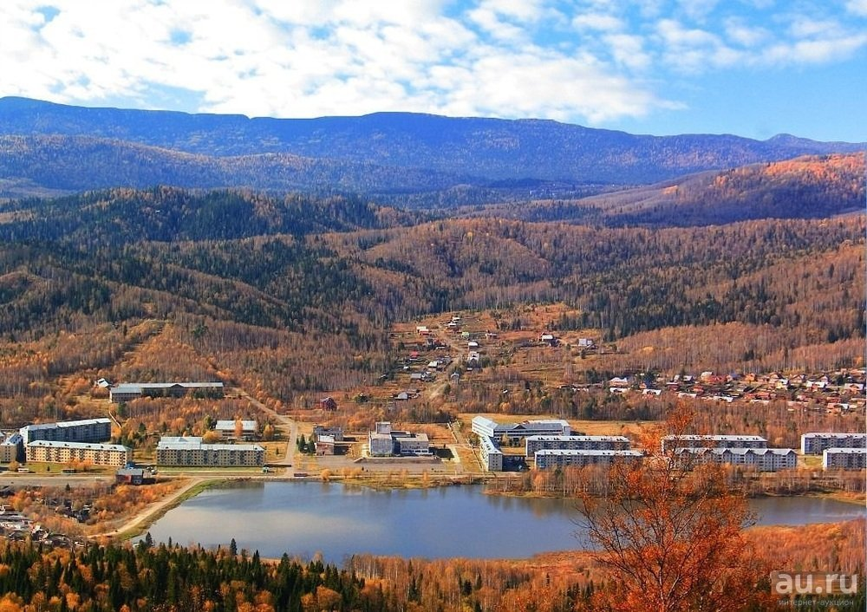  выходит 2 раза в месяц | Официальное издание органов местного самоуправления муниципального образования поселок Краснокаменск  КРАСНОКАМЕНСКИЙ  ВЕСТНИК  № 13 06.06.2024 года

Решением Председателя Краснокаменского поселкового Совета депутатов утверждено официальное издание муниципального образования поселок Краснокаменск «Краснокаменский вестник», для опубликования и обнародования нормативно-правовых документов затрагивающих права, свободы и обязанности человека и гражданина, разработанными и принятыми администрацией поселка и Краснокаменским поселковым Советом депутатов. Периодичность выпуска газеты «Краснокаменский вестник» 2 раза в месяц тиражом в 50 экземпляров.

Газета «Краснокаменский вестник»  Учредитель Краснокаменский поселковый Совет депутатов  Тираж 50 экз. | Отпечатано в администрации МО поселок Краснокаменск Курагинского района Красноярского края .п. Краснокаменск, ул. Центральная. дом 7 тел. 6-64-12  Подписано в печать 06.06.2024  Отпечатано 06.06.2024

.


КРАСНОКАМЕНСКИЙ ПОСЕЛКОВЫЙ СОВЕТ ДЕПУТАТОВ КУРАГИНСКИЙ РАЙОН КРАСНОЯРСКИЙ КРАЙ
РЕШЕНИЕ
05.06.2024 п. Краснокаменск №61-173р
О прекращении полномочий Главы посёлка Краснокаменск Горбова Виктора Борисовича
В соответствии с пунктом 2 части 6 статьи 36 Федерального закона от 06.10.2003 № 131-ФЗ «Об общих принципах организации местного самоуправления в Российской Федерации», подпунктом 2 пункта 2 Статьи 13 Устава муниципального образования посёлок Краснокаменск, на основании личного заявления Горбова В.Б. от 04.06.2024 года, Краснокаменский поселковый Совет депутатов РЕШИЛ:
1. Прекратить полномочия Главы посёлка Краснокаменск по собственному желанию 05 июня 2024 года.
2. Возложить временное исполнение полномочий Главы посёлка Краснокаменск на заместителя Главы посёлка Краснокаменск Тимошенко Ксению Викторовну с 06 июня 2024 года до вступления в должность вновь избранного Главы посёлка Краснокаменск.
3. Контроль за исполнением настоящего решения возложить на председателя Краснокаменского поселкового Совета депутатов (С.В. Григорьев).
4. Решение вступает в силу со дня подписания и подлежит опубликованию в газете «Краснокаменский вестник» и размещению на официальном сайте муниципального образования поселок Краснокаменск.
Заместитель председатель Совета депутатов
Е.Ю. Быкова
КРАСНОКАМЕНСКИЙ ПОСЕЛКОВЫЙ СОВЕТ ДЕПУТАТОВ КУРАГИНСКИЙ РАЙОН КРАСНОЯРСКИЙ КРАЙ
РЕШЕНИЕ
05.06.2024 п. Краснокаменск №61-174р
О внесении изменений и дополнений в решение «О бюджете муниципального образования поселок Краснокаменск на 2024 год и плановый период 2025-2026 годов» № 56-150р от 27.12.2023г.
На основании статьи 53 Устава муниципального образования поселок Краснокаменск, пункта «а» статьи 2 «Положения о бюджетном процессе в муниципальном образовании поселок Краснокаменск», утвержденном решением поселкового Совета депутатов от 24.10.2013 № 52-176р поселковый Совет депутатов РЕШИЛ:
Внести в решение Краснокаменского поселкового Совета депутатов от 27.12.2023г. № № 56-150р «О бюджете муниципального образования поселок Краснокаменск на 2024 и плановый период 2025-2026 годов» следующие изменения и дополнения:
1. В разделе 1 п.1
1) в п.п.1 цифру «31092,0» заменить на «38244,4»;
2) в п.п.2 цифру «33023,0» заменить на «40175,4».
2.Приложения № 1-1, 2-1, 3-1, 4-1, 5-1 к решению изложить в новой редакции , согласно приложениям № 1-2, 2-2, 3-2, 4-2, 5-2 к настоящему решению.
3.Решение вступает в силу в день, следующим за днем официального опубликования в газете «Краснокаменский вестник».
Заместитель председатель Совета депутатов
Е.Ю. Быкова
Глава посёлка
В.Б. Горбов
С приложением можно ознакомится в администрации посёлка Краснокаменск либо на официальном сайте https://krasnokamensk-r04.gosweb.gosuslugi.ru
КРАСНОКАМЕНСКИЙ ПОСЕЛКОВЫЙ СОВЕТ ДЕПУТАТОВ КУРАГИНСКИЙ РАЙОН КРАСНОЯРСКИЙ КРАЙ
РЕШЕНИЕ
05.06.2024 п. Краснокаменск №61-175р
Об изменении вида разрешенного использования земельного участка

Рассмотрев заявление гражданина Мериакре Светланы Ивановны, руководствуясь Уставом МО поселок Краснокаменск, Краснокаменский поселковый Совет депутатов РЕШИЛ:
1. Изменить вид разрешенного использования земельного участка с кадастровым номером 24:23:4402001:274, расположенного по адресу: РФ, Красноярский край, Курагинский район,поселок Пионерск, улица Заречная, 8, с ведения огородничества на ведение личного подсобного хозяйства.
2. Филиалу ФГБУ «Федеральная кадастровая палата Росреестр» по РД-внести соответствующие изменения.
3. Решение вступает в силу в день, следующий за днем его официального опубликования в газете «Краснокаменский вестник».
4. Контроль за выполнением настоящего решения возложить на заместителя главы поселка Тимошенко Ксению Викторовну
Заместитель председатель Совета депутатов
Е.Ю. Быкова
Глава посёлка
В.Б. Горбов
РОССИЙСКАЯ ФЕДЕРАЦИЯ
КУРАГИНСКИЙ РАЙОН
КРАСНОЯРСКИЙ КРАЙ

ПРОТОКОЛ
05.06.2024г. пгт. Краснокаменск 15:00
ПУБЛИЧНЫЕ СЛУШАНИЯ
Присутствовали члены рабочей группы:
-Горбов В.Б. –Глава поселка Краснокаменск;
-Тимошенко К.В.- заместитель главы посёлка Краснокаменск;
-Казарян Г.И.- главный бухгалтер администрации;
-Яковенко Е.А. - специалист 1 категории по организации обслуживания деятельности администрации.
ПОВЕСТКА ДНЯ:
- О внесении изменений и дополнений в Устав посёлка Краснокаменск Курагинского района Красноярского края.
СЛУШАЛИ:
Горбов В.Б.: в связи с отсутствием руководителя рабочей группы Григорьева С.В., считать публичные слушания по вопросу «О внесении изменений и дополнений в Устав посёлка Краснокаменск» несостоявшимися.
Секретарь
Е.А. Яковенко

